ÔN TẬP CHUNG
Phần I. Trắc nghiệm
Bài 1: Khoanh vào chữ cái đặt trước câu trả lời đúng
Câu 1. Chữ số 7 trong số 724 có giá trị là:
A. 724 B. 700 C. 70 D. 7
Câu 2. Chu vi của hình vuông có cạnh bằng 5cm là:
A. 24cm B. 20cm C. 18cm D. 10cm
Câu 3. Có 750 quyển sách sách xếp đều vào 5 tủ, mỗi tủ có 2 ngăn. Hỏi mỗi ngăn có bao nhiêu quyển sách, biết rằng mỗi ngăn có số sách như nhau?
A. 75 quyển B. 30 quyển C. 6 0 quyển D. 125 quyển
Câu 4. Dấu thích hợp để điền vào chỗ chấm 4m 3dm …. 4m 30cm là:
A. < B. > C. = D. Không so sánh được
Câu 5. Tổng của số chia, thương và dư trong phép chia 35 : 4 là:
A. 13 B. 14 C. 15 D. 15
Câu 6. Số dư lớn nhất trong phép chia cho 6 là:
a. 4 b. 5 c. 6 d. 0
Câu 7:Chu vi hình tam giác ABC là:
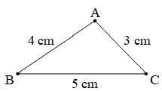
a. 9 cm
b. 10 cm
c. 11 cm
d. 12 cm

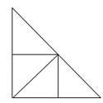
Câu 8:Số góc vuông có trong hình vẽ là:
A. 5
B. 7
C. 6
D. 4

Câu 9.Đã tô màu vào số hình tam giác của hình nào?
A. B. C. D.

Bài 2 : Nối các biểu thức có giá trị bằng nhau dưới đây


16 + 52 - 18
(32 + 48) : 4
25 × 6 + 18



( 20 + 5) × 2
32 : 4 + 48 : 4
102 : 2 + 117

Phần II. Trắc nghiệm

Bài 1: Đặt tính rồi tính



182 × 3
795 : 7
384 : 3
132 × 4
Bài 2: Điền dấu <,>,=
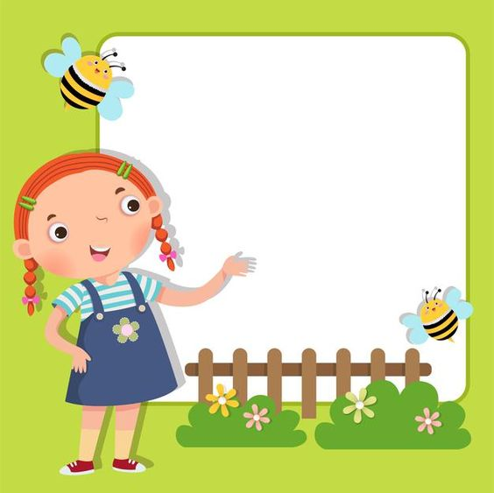
350 g + 550g…1kg
333g × 3 …1kg
1l…..253ml × 3
425ml + 575ml…1l
Bài 3: Số
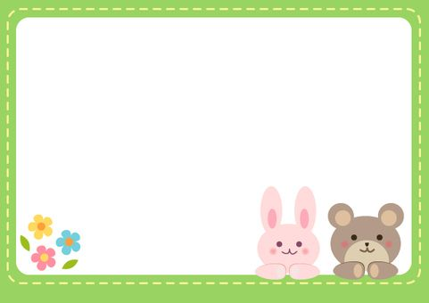
Số đã cho | 123 | 24 | 324 | 12
Thêm số đã cho 3 đơn vị
Gấp số đã cho lên 3 lần
Giảm số đã cho 3 đơn vị
Giảm số đã cho đi 3 lần

C
Bài 4: Quan sát hình vẽ và trả lời các câu hỏi bên dưới
Hình bên có mấy góc vuông? Mấy góc không vuông?
B
a) Viết tên đỉnh các góc vuông ?
A
b) Viết tên đỉnh các góc không vuông ?
D

G
E

Bài 5: Có 120 vận động viên, chia đều thành 2 đội, mỗi đội xếp đều thành 5 hàng. Hỏi mỗi hàng có bao nhiêu vận động viên?
Bài 6: Bác Hoàng muốn dùng một thanh tre dài và chia thành từng đoạn để tạo chiếc khung có dạng khối lập phương ( như hình) để làm đèn lồng cho Minh. Biết mỗi cạnh của khối lập phương có chiều dài 20cm. Hỏi bác Hoàng cần thanh tre dài bao nhiêu xăng-ti-mét? ( Giả sử toàn bộ sắt đều được sử dụng làm khung đèn lồng) |   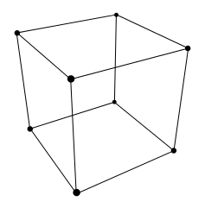
Bài 7*:
a) Thêm dấu ngoặc đơn vào dãy tính sau và tính để được kết quả là 22
3 + 8 × 4 − 2
b) Điền dấu thích hợp để được dãy tính đúng:
3……3……33……3 = 31
Bài 8*:
a) Tích của hai số gấp 5 lần thừa số thứ nhất. Tìm thừa số thứ hai.
b) Tìm thương của hai số biết thương đó gấp 2 lần số bé nhưng chỉ bằng nửa số lớn.

